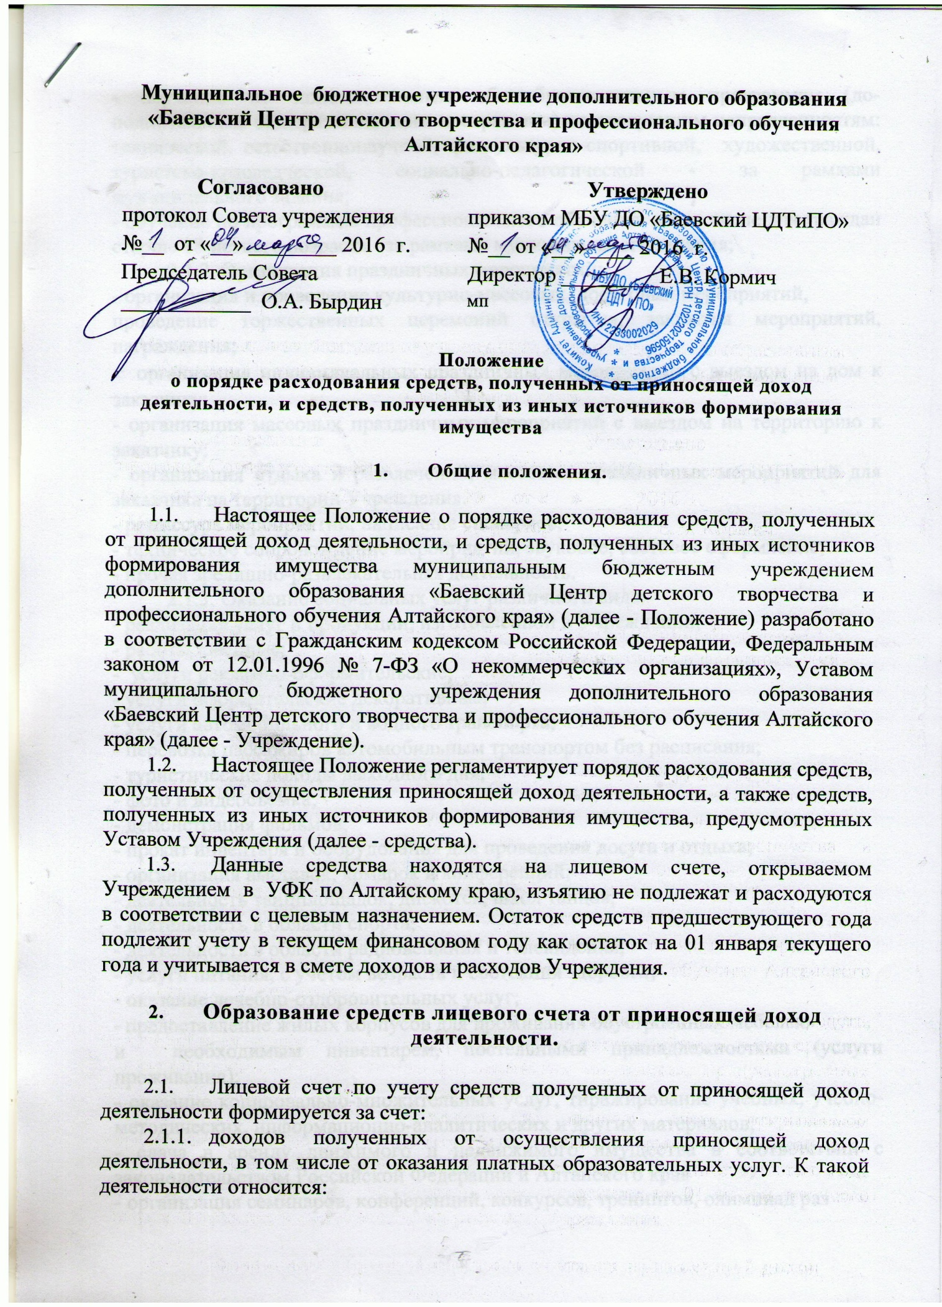

- обучение по дополнительным общеобразовательным программам (до­полнительным общеразвивающим программам) по следующим направленно­стям: технической, естественнонаучной, физкультурно-спортивной, художественной, туристско-краеведческой, социально-педагогической - за рамками муниципального задания;

- обучение по программам профессионального обучения, в том числе для граждан старше 18-летнего возраста - за рамками муниципального задания;

* + 1. Организация праздничных мероприятий:

- организация и проведение культурно-массовых, досуговых мероприя­тий,

проведение торжественных церемоний открытия, закрытия мероприя­тий, награждения;

- организация индивидуальных праздничных мероприятий с выездом на дом к заказчику;

- организация массовых праздничных мероприятий с выездом на территорию к заказчику;

- организация отдыха и развлечений, массовых праздничных мероприятий для заказчика на территории Учреждения.

- режиссура мероприятий, написание сценариев;

- техническое сопровождение мероприятий, звуковое, световое оформ­ление;

- прочая зрелищно-развлекательная деятельность.

* + 1. Оказание социальных услуг различного вида:

- реализация услуг и продукции, изготовленной в Учреждении;

- работы швейные;

- услуги рекламно-оформительские;

- услуги оформительские декоративные;

- услуги автомобильного и водного транспорта;

- перевозка пассажиров автомобильным транспортом без расписания;

- туристические походы выходного дня;

- фото и видеосъемка;

- демонстрация фильмов;

- прокат инвентаря и оборудования для проведения досуга и отдыха;

- организация выставок, ярмарок и конференций;

- деятельность танцплощадок, дискотек, [школ танцев](http://pandia.ru/text/category/shkoli_tantcev/);

- деятельность в области спорта;

- деятельность в области радиовещания и телевидения;

- услуги питания, с учетом возраста и состояния здоровья;

- оказание лечебно-оздоровительных услуг;

- предоставление жилых корпусов для проживания обустроенных мебелью

и необходимым инвентарем, постельными принадлежностями (услуги проживания);

- оказание копировально-множительных услуг, тиражирование учебных, учебно-методических, информационно-аналитических и других материалов;

- сдача в аренду движимого и недвижимого имущества в соответствии с законодательством Российской Федерации и Алтайского края

- организация семинаров, конференций, конкурсов, тренингов, олимпи­ад раз

личного уровня;

- проведение профориентационной диагностики для граждан;

- индивидуальные занятия с обучающимися до 18 лет и с гражданами старше 18-летнего возраста по образовательным программам соответственно лицензии (репетиторство);

- услуги отдыха и оздоровления детей и подростков на время каникул в структурном подразделении.

* + 1. добровольных пожертвований и целевых взносов физических и юридических лиц (безвозмездные поступления);
  1. Суммы денежных средств, образованных согласно п. 2.1. зачисляются на лицевой счет Учреждения.

1. **Расходование средств полученных от приносящей доход деятельности.**
   1. Расходование средств полученных от приносящей доход деятельности связанное с организацией закупочной деятельности Учреждения осуществляется на основании положения о закупках товаров, работ, услуг, составленного в соответствии с Федеральным законом от 18.07.2011 № 223- ФЗ «О закупках товаров, работ, услуг отдельными видами юридических лиц».
   2. Средства, полученные от приносящей доход деятельности, расходуются в соответствии с планом финансово-хозяйственной деятельности Учреждения.
   3. Расходование средств, полученных от приносящей доход деятельности, осуществляется по следующим направлениям:

* оплата труда работников Учреждения, занятых в процессе оказания платных образовательных услуг;
* начисления на оплату труда работников Учреждения, занятых в процессе оказания платных образовательных услуг;
* оплату установленных законодательством РФ налогов, сборов и иных обязательных платежей;
* единовременное премирование отдельных сотрудников Учреждения;
* материально-техническое обеспечение платных образовательных услуг;
* на приобретение канцелярских и хозяйственных товаров;
* на приобретение и обслуживание программных продуктов, в том числе лицензий;
* текущий ремонт объектов основных средств, в том числе зданий и сооружений;
* приобретение основных средств, в том числе компьютерного и мультимедийного оборудования;

- приобретение транспортных средств;

- на содержание транспортных средств (запасные части, ГСМ, техническое обслуживание, ремонт и пр.);

- приобретение сувениров, подарков

- оплату услуг по обучению и повышению квалификации сотрудников Учреждения;

- на приобретение продуктов питания;

- на проведение мероприятий и праздников;

- обновление и пополнение библиотечного фонда;

- оплату командировочных расходов;

- компенсационные и стимулирующие выплаты работникам Учреждения, установленные системой оплаты труда Учреждения и настоящим положением;

- организацию и проведение учебных семинаров, конференций, квалификационных экзаменов, выставок, конкурсов профессионального мастерства, торжественных линеек, исследовательских проектов, проведение других внеклассных мероприятий;

- материальную помощь работникам Учреждения, осуществляемую в соответствии с локальным нормативным актом Учреждения;

- прочие расходы, направленные на развитие и содержание материально­технической базы Учреждения.

3.4. Предложения о направлениях расходования средств, полученных от приносящей доход деятельности на текущий финансовый год Учреждения представляют заместитель директора по учебно­-воспитательной работе и заведующий ­хозяйственной части. Предложения о направлениях расходования средств на текущий финансовый год готовятся с учётом экономической обоснованности расходования средств и потребностей Учреждения, в первую очередь по развитию материальной базы Учреждения.

* 1. Коллегиальные органы управления Учреждения, административно­управленческий персонал Учреждения, педагогические и иные работники Учреждения могут вносить свои предложения расходовании средств, полученных от приносящей доход деятельности. Предложения представляются директору Учреждения.

1. **Расходование безвозмездных поступлений**
   1. Безвозмездные поступления оформляются в соответствии с законодательством Российской Федерации.
   2. Цели расходования безвозмездных поступлений определены в соответствующем договоре (соглашении), расходование данных средств осуществляется в порядке и на цели, указанные в договоре (соглашении).
   3. При определении направлений расходования безвозмездных поступлений, целевое назначение которых не определено, поступления расходуются по направлениям указанными в п. 3.3. настоящего Положения.
2. **Заключительные положения.**
   1. Не допускается принуждение к получению платных образовательных услуг.
   2. Контроль над расходованием средств, полученных от приносящей доход деятельности, осуществляет директор Учреждения.
   3. Операции по зачислению и расходованию средств, полученных от приносящей доход деятельности Учреждения, отражаются на лицевом счете. Учет операций на лицевом счете ведется в валюте Российской Федерации нарастающим итогом с начала финансового года в разрезе кодов бюджетной классификации.
   4. Настоящее Положение вступает в силу с момента утверждения и действует бессрочно,
   5. Изменения в настоящее Положение могут быть внесены приказом по Учреждению путем утверждения Положения в новой редакции.